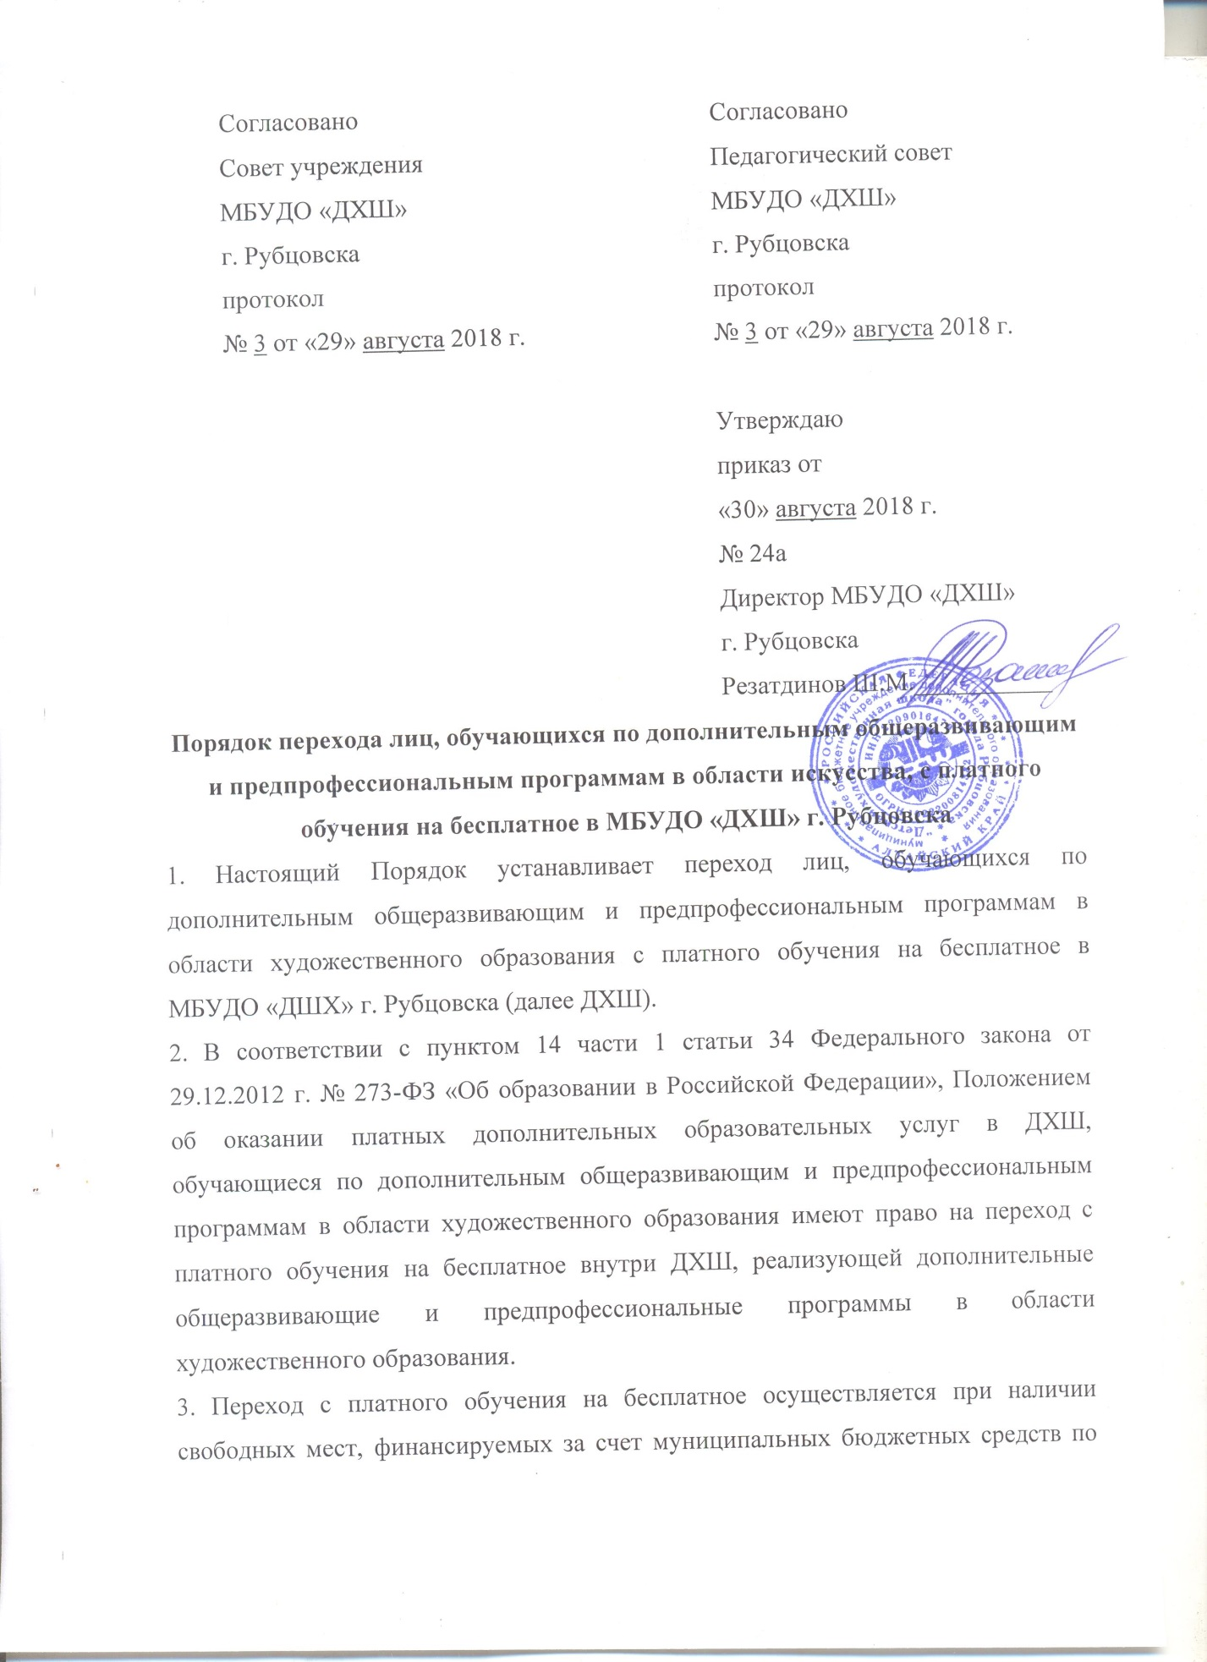
соответствующей образовательной программе, специальности, направлению подготовки в соответствующем классе (далее – вакантные бюджетные места).
4. Количество вакантных бюджетных мест определяется ДХШ как разница между контрольными цифрами соответствующего года приема (количество мест приема на первый год обучения) и фактическим количеством обучающихся в ДХШ по соответствующей образовательной программе, специальности, направлению подготовки в соответствующем классе.
5. ДХШ обеспечивает открытость информации о количестве вакантных мест для перевода путем размещения указанной информации в информационных источниках, в том числе на официальном сайте ДХШ.
6. Переход обучающихся с платного обучения на бесплатное осуществляется на конкурсной основе, при наличии вакантных бюджетных мест дважды в год по окончанию полугодия.
7. Переходу вне конкурса, при наличии вакантных бюджетных мест, подлежат обучающиеся, утратившие в период обучения обоих родителей (законных представителей) или единственного родителя (законного представителя).
8. Обучающийся имеет право на переход с платного обучения на бесплатное в следующих случаях:
- сдача промежуточной аттестации на «хорошо» и «отлично» за весь период обучения на платной основе;
- существенное ухудшение материального положения обучающегося ДХШ, оказавшегося в трудной жизненной ситуации (потеря работы обоими родителями (законными представителями), утрата обоих родителей (законных представителей) или единственного родителя (законного представителя), другие уважительные причины, подтвержденные соответствующими документами).
9. Обучающийся имеет право на переход с платного обучения на бесплатное при соблюдении следующих условий:
- отсутствие задолженности по оплате за обучение;
- отсутствие дисциплинарных взысканий.
10. Решение о переводе обучающегося с платного обучения на бесплатное принимается Педагогическим советом ДХШ и утверждается Приказом директора ДХШ.
11. Обучающийся (законные представители), желающий перейти на вакантное бюджетное место, представляет следующие документы:
- заявление на имя директора ДХШ (с указанием причины, по которой обучающийся желает перейти с платного обучения на бесплатное);
- документы (ксерокопии документов, заверенные в установленном порядке), подтверждающие существенное ухудшение материального положения обучающегося, оказавшегося в трудной жизненной ситуации;
- ходатайство классного руководителя о возможности перехода.
12. При наличии двух и более кандидатов на одно вакантное бюджетное место производится конкурсный отбор на основе документов, представленных в соответствии с пунктом 11 настоящего Порядка.
13. В результате рассмотрения представленных документов педсовет ДХШ принимает решение:
- о переходе обучающегося с платного обучения на бесплатное;
- об отказе в переходе обучающегося с платного обучения на бесплатное.
14. Решение педсовета оформляется протоколом заседания и доводится до сведения обучающихся (законных представителей).
15. Переход с платного обучения на бесплатное оформляется Приказом директора ДХШ.

